根据《省教育厅关于做好2023年湖北省普通高等学校专升本工作的通知》（鄂教高函〔2023〕２号）精神，我校将面向湖北省普通高等教育专科层次的应届毕业生及退役大学生士兵考生，选拔一批优秀学生升入我校本科专业学习。

一、招生对象

1.高职高专应届毕业生。2023年湖北省普通高校全日制高职（专科）应届毕业生（含2022年下半年毕业的高职（专科）扩招学生），能如期取得专科毕业证书（以下简称“普通考生”）。

2.退役大学生士兵。遵守中华人民共和国宪法和法律，服役期间没有受到部队相关处分；在湖北省应征入伍；普通高校全日制高职（专科）毕业生及在校生（含高校新生）应征入伍，退役后完成高职学业。符合退役大学生士兵报考资格且服义务兵役期间荣立三等功及以上奖励的,在完成高职(专科)学业后,可申请免试就读我校。

考生只能选择“普通考生”“退役大学生士兵”中的一种考生类型报考。

二、招生计划
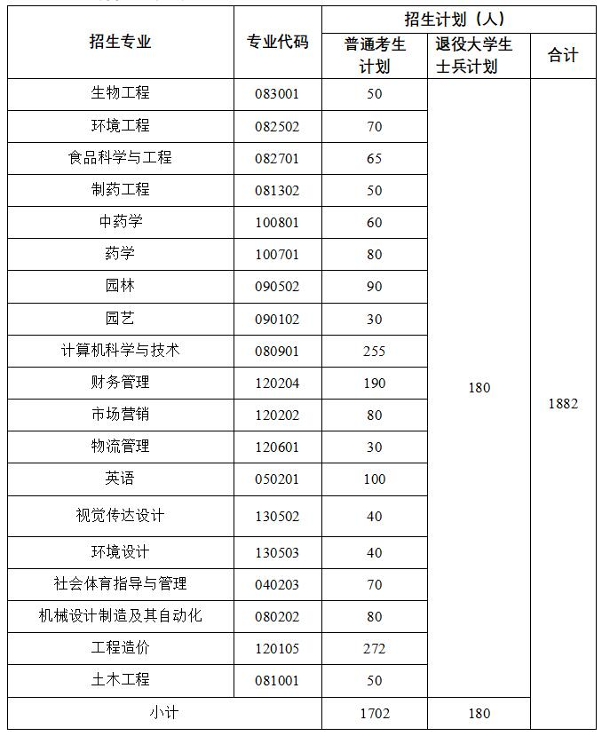

在保持我校普通考生计划总量不变的情况下，在报名结束后根据考生报名情况对普通考生计划分专业进行适当调整，调整规则为：①因某专业报考人数不足，该专业招生计划出现空余时，将该专业空余计划调整至其他专业使用。②退役大学生士兵计划不调整到其他类别计划使用。调整情况将于4月中旬在我校网站公布。

三、报名

凡是符合报名对象及条件的学生及退役大学生士兵，均可报考我校，根据湖北省统一安排，2023年湖北普通专升本统一报名平台网址：http://zsb.e21.cn。报名者根据自己专科所学专业，报考我校规定的专业，每名考生限报1所高校的1个相关本科专业（相关专科报考范围要求见附件1）。

结合我校实际情况，报名分为五个阶段：

（一）统一报名

1.普通考生报名

符合报名资格条件的普通考生于3月22日8:00-3月26日18:00登录湖北省高等学校普通专升本报名平台进行网络报名。按要求如实填写《2023年湖北省普通高等学校专升本报名申请表》，同时上传符合要求的本人电子照片、居民身份证正反面、在线学籍验证报告（获取验证报告的方法步骤见附件6）等材料。

2.退役大学生士兵报名

退役大学生士兵报名分两个阶段：第一阶段，3月5日至9日进行预报名；第二阶段，3月22日8:00-3月26日18:00进行志愿填报，上传经入伍批准地县级人民政府征兵办公室盖章和本人签字的预报名表，其他填报要求同普通考生一致。未参加预报名的退役大学生士兵不能填报退役大学生士兵志愿。

考生可在填报志愿期间（即3月22日至3月26日）查询各高校各专业招生计划和报考人数信息，自行决定是否调整报考志愿。报考人数统计信息每天中午12:00更新一次。考生需如实、准确提交各项材料，一旦发现伪造、变造有关证件、材料、信息的，将取消报考资格或录取资格，由此造成的后果由考生本人负责。

（二）平台审核

填报志愿结束后，我校将于3月27日8:00-18:00对考生的报名和志愿信息进行审核。志愿信息审核通过的考生不得再更改志愿信息；志愿信息审核未通过的考生可于3月28日8:00-17:00更正一次志愿信息，我校将于3月29日8:00-17:00完成志愿终审。所有志愿审核通过的考生可于3月27日8:00-3月30日14:00登录“报名平台”打印报名申请表。

（三）资格审核及缴费

我校将对考生的相关材料进行线上审核，线上审核相关要求将于3月26日在教务处网站（http://jwc.whsw.cn）另行公布，所有志愿审核通过的考生可于3月27日起按要求上传相关审核材料。资格审核贯穿专升本考试录取全过程，不符报考资格或发现资格信息不实的考生将不予录取。

资格审核通过的考生名单及缴费方式将于4月3日在教务处网站通知公告栏公布，网址为http://jwc.whsw.cn，审核通过的考生应在4月6日前按要求缴纳考试费用，逾期未缴纳的考生，视为自动放弃考试资格。报名考试费缴纳后，无论参加考试与否，一律不再退费。

（四）打印准考证

4月29日-5月7日，考生登录我校教务处网站，按要求打印准考证。

四、考试安排

（一）考试

1.普通考生。考试科目为公共课和专业课。公共课科目为英语，实行全省统一命题、统一考试、统一评卷，总分100分，专业课总分200分，专业考试科目见附件2，参考教材见附件3，英语考试大纲见附件4。

2. 退役大学生士兵。参加职业适应性综合考查，总分100分，考查方案见附件5，荣立三等功及以上的考生可免于参加综合考查。

3.通过资格审核并完成缴费的考生，均按我校规定的考试科目、时间和地点（详见准考证），按提示携带相关证件，参加我校专升本统一考试，考试将于5月7日一天完成。英语科目考试时间为上午9:00-11:00，专业课科目（含职业适应性综合考查）考试时间为下午14:30-16:00，艺术专业课考试时间为14:30-17:30。

4.学校考场将严格按照国家教育考试标准化考点规范的有关要求设置，全程视频监控，对考试中出现违规舞弊行为的，将按照《国家教育考试违规处理办法》有关规定精神和学校有关考试违规违纪处理办法严肃处理。

（二）成绩

考生可于5月18日下午16:00在我校教务处网站查询本人成绩。

（三）复查

考生如对本人考试成绩有异议，可向我校教务处考试中心申请成绩复查，学校将在5月下旬向考生反馈复查结果。成绩复查具体办法将通过我校教务处网站另行公布。

五、录取

（一）普通考生

1.录取。我校将严格按照专升本普通考生计划数分专业按总分从高分到低分依次录取。若总分相同，则参考专业课成绩从高分到低分依次录取。

2.补录。第一轮录取结束后，未完成的普通考生计划，由省教育厅统一在专升本报名平台公布。第一轮未被录取的考生，可根据补录计划和我校招生简章、补录工作公告的要求在报名平台进行补录报名。第一轮已被录取的考生不得再参加补录报名。我校将按招生简章规定和英语科目成绩对报名参加补录的考生从高分到低分依次录取。

（二）退役大学生士兵

1.录取。我校将根据人才培养要求，按综合考查成绩在计划内从高分到低分录取。

2.补录。第一轮录取结束后，未完成的退役大学生士兵计划，由省教育厅统一在专升本报名平台公布。第一轮未被录取的退役大学生士兵，可根据补录计划和我校招生简章、补录工作公告的要求在报名平台进行补录报名。第一轮已被录取的考生不得再参加补录报名。我校将按照招生简章规定对参加补录的考生综合评价，择优录取。

申请免试的退役大学生士兵考生，由学校进行资格审查。核实无误后按相关规定进行录取。

（三）公示

预录取名单（含退役大学生士兵），将于5月下旬左右在我校校园网和教务处网站公示，并同时受理异议或申诉，公示时间为7天。

（四）备案

公示无异议的拟录取专升本学生名单需经省教育厅复核备案通过。

（五）入学和学籍管理

录取名单经省教育厅审核备案后，由我校通过邮政特快专递向录取考生邮寄录取通知书；在规定时间内，已录取的专升本学生持录取通知书、专科毕业证原件和复印件、身份证原件和复印件（退役大学生士兵需同时携带退出现役证原件和复印件）报到；因故不能按期入学者，应向学校请假，未经请假或请假逾期者，视为放弃入学资格。我校将严格按照有关规定开展新生入学资格复查工作，审查合格的办理入学手续，予以注册学籍；审查发现新生的录取通知、考生信息等证明材料，与本人实际情况不符, 或者有其他违反国家招生考试规定情形的，取消入学资格。退役大学生士兵凡录取后未报到、自行放弃入学资格的，此后不再享受免试专升本政策。专升本学生（含退役大学生士兵）为高等学校普通全日制学生，学制2年，不得采取非全日制学习形式就读，入学后不得转专业和转学。具体报到注意事项将在学校网站同期公布。专升本学生的档案由原所在学校或单位集中整理后，按照我校有关档案管理规定办理转入手续。

普通专升本学生编入本科三年级组织教学，原则上对专升本学生单独编班教学，确实无法单独编班的安排插班教学。专升本学生修完本科教学计划规定的内容达到毕业要求的，颁发本科毕业证书，其毕业证书上标注“在本校XX专业专科起点本科学习”，学习时间按进入本科阶段学习和颁发毕业证书实际时间填写。普通专升本学生达到我校学士学位授予要求的，可申请授予学士学位。普通专升本学生在校期间与其他本科生一样享受奖学金、助学金等待遇。

（六）注册

由我校依据教育部学信平台备案的专升本录取数据，在规定时间内完成普通专升本新生入学资格复查与学籍电子注册工作。

六、收费项目

根据《湖北省物价局、湖北省教育厅关于规范教育招生考试收费有关问题的通知》（鄂价费〔2006〕107号）文件规定，报名参加我校普通专升本考试的考生应缴纳报名考试费，普通考生收费标准为80元/生，退役大学生士兵收费标准为50元/生（免试者不收费）。专升本学生入学后的学费、住宿费等收费项目和标准与我校2023年同一专业全日制普通本科生一致。

七、就业政策

普通专升本学生的就业，按国家有关普通全日制本科毕业生的政策执行。

八、联系方式

学校地址：武汉市阳逻经济开发区汉施路1号

邮政编码：430415

联系电话：027-89645558（姚老师）

九、监督检查

（一）我校普通专升本工作根据《湖北省普通高等学校特殊类型考试招生录取监督办法》（鄂教监〔2013〕17号）和《省教育厅关于做好2023年湖北省普通高等学校专升本工作的通知》（鄂教高函〔2023〕２号）等文件要求，坚持公开、公平、公正和择优的原则，实行“阳光操作”，坚持标准，严格选拔，并采取得力措施，坚决杜绝考试和录取中的各种不正之风。

（二）根据省教育厅有关文件精神，资格审查将贯穿报名、考试、录取、报到等工作全过程。在专升本各工作环节中一旦发现考生有弄虚作假、违规违纪行为，一律取消考生报名、考试、录取、报到资格。

（三）我校从未委托任何机构或个人从事招生宣传、招生工作，以及进行任何考前培训和辅导，或发放复习资料,也不允许我校教师担任社会培训机构的专升本相关课程主讲教师，欢迎广大考生和家长监督。

考生如有招生问题，可向我校专升本办公室咨询和核实，咨询电话:027-89645558。

如发现有违纪违规问题，可向我校监察部门举报、投诉，投诉电话：027-89649916、027-89649680。

投诉邮箱：wsyjwc_2@163.com、 wsyjwjcc@163.com。

附件1
2023年普通专升本招生专业对高职（专科）
专业的报考范围要求
（一）普通考生
招生专业 | 对应高职高专专业
生物工程 | 药品生物技术、农业生物技术、食品生物技术、医学生物技术、生物产品检验检疫及其相关专业
制药工程 | 中药生产与加工、药品生产技术、药品经营与管理、中药学、药学、药品生物技术、制药设备应用技术、药品质量与安全及其相关专业
药学 | 中药生产与加工、药品生产技术、药品经营与管理、中药学、药学、药品生物技术、制药设备应用技术、药品质量与安全及其相关专业
中药学 | 中药生产与加工、药品生产技术、药品经营与管理、中药学、药学、药品生物技术、制药设备应用技术、药品质量与安全及其相关专业
财务管理 | 会计、财务管理、市场营销、旅游管理、电子商务、艺术设计及其相关专业
市场营销 | 会计、财务管理、市场营销、旅游管理、电子商务、艺术设计及其相关专业
物流管理 | 除外语、艺术以外的其他专业
机械设计制造及其  自动化 | 机械设计与制造、机械制造与自动化、数控技术、机械装备制造技术、自动化生产设备应用、机电设备安装技术、机电设备维修与管理、机电一体化技术及其相关专业
土木工程 | 建筑工程技术、工程造价、建设工程管理、建设经济信息化管理、建设工程监理、建筑设备工程技术、给排水工程技术、市政工程技术、地下与隧道工程技术、岩土工程技术、工程测量技术、土木工程检测技术、环境工程技术、建筑材料工程技术、建筑装饰材料技术、建筑装饰工程技术、城乡规划、装配式建筑工程技术、古建筑工程技术、园林工程技术、村镇建设与管理、铁道工程技术、铁路桥梁与隧道工程技术、高速铁道工程技术、港口与航道工程技术、城市轨道交通工程技术、物业管理、水利水电工程管理、建筑电气工程技术、电力系统自动化技术、智能建造技术、安全智能检测技术、智慧城市管理、供热通风与空调工程技术、建筑智能化工程技术、建筑消防技术及其相关专业
工程造价
食品科学与工程 | 食品营养与检测、食品检验检测技术、食品加工技术、食品生物技术、农业生物技术、食品贮运与营销、营养与食品卫生、保健品开发与管理、绿色食品生产与检验、农产品加工与质量检测、食品质量与安全、粮食工程技术、粮油储藏与检测技术、生物产品检验检疫、烹调工艺与营养、营养配餐、中西面点工艺、西餐工艺、酿酒技术、发酵技术、食品机械与管理、农畜特产品加工、食品卫生检验、食品分析与检验、食品加工及管理、食品检测及管理、乳品工艺、食品工艺与检测、食品工艺技术、畜产品加工与检测、食品智能加工技术、食品营养与健康及其相关专业
园林 | 园林技术、园艺技术、园林工程技术、风景园林设计及其相关专业
园艺 | 园艺技术、茶叶栽培与茶叶加工及其相关专业
环境工程 | 环境工程技术、环境监测与控制技术、农村环境保护、室内环境检测与控制技术、环境信息技术、核与辐射检测防护技术、环境规划与管理、环境评价与咨询服务、污染修复与生态工程技术、清洁生产与减排技术、资源综合利用与管理技术、安全健康与环保、化工安全技术及其相关专业
计算机科学与技术 | 计算机应用技术、计算机网络技术、计算机信息管理、计算机系统与维护、软件技术、软件与信息服务、嵌入式技术与应用、信息安全与管理、移动应用开发、云计算技术与应用、监所信息技术应用及其相关专业
环境设计 | 艺术设计、建筑室内设计、环境艺术设计、风景园林设计等相关专业
视觉传达设计 | 艺术设计、广告设计与制作、美术教育、数字媒体艺术设计、视觉传播设计与制作、动漫设计等相关专业
社会体育指导与管理 | 不限专业（鼓励有一定体育基础和兴趣爱好者报考）
英语 | 语言类、教育类、文化类、旅游类、财经商贸类、新闻传播类、文秘类、公共管理与服务类等相关专业
注：上表未列出的高职高专专业，应报考我校已公布的相同或相近本科招生专业。

- 退役大学生士兵：
考生结合自己专科专业及职业规划自行选择报考专业。

附件2
2023年普通专升本各专业考试科目（普通考生）
招生专业 | 专业代码 | 考试科目
招生专业 | 专业代码 | 公共课 | 专业课
生物工程 | 083001 | 英语 | 生物学基础综合（微生物学、生物化学）
制药工程 | 081302 | 英语 | 制药工程基础综合（药剂学、药物分析）
中药学 | 100801 | 英语 | 中药学基础综合（药用植物学、生药学）
药学 | 100701 | 英语 | 药学基础综合（药理学、药事管理学）
财务管理 | 120204 | 英语 | 财务基础综合（基础会计、财务管理）
市场营销 | 120202 | 英语 | 营销基础综合（市场营销、管理学）
物流管理 | 120601 | 英语 | 物流基础综合（现代物流学、管理学）
机械设计制造及其自动化 | 080202 | 英语 | 机械设计基础综合（工程力学、机械设计基础）
土木工程 | 081001 | 英语 | 土木工程基础综合（土木工程材料、土木工程施工技术）
工程造价 | 120105 | 英语 | 工程造价基础综合（房屋构造与识图、建筑工程制图与识图）
食品科学与工程 | 082701 | 英语 | 食品科学与工程基础综合（食品化学、食品分析）
园林 | 090502 | 英语 | 园林基础综合（园林树木学、园林设计）
园艺 | 090102 | 英语 | 园艺基础综合（花卉、蔬果栽培）
环境工程 | 082502 | 英语 | 环境工程基础综合（水污染控制工程、环境监测）
计算机科学与技术 | 080901 | 英语 | 计算机科学与技术基础综合（数据库系统概论（MySQL）、计算机基础）
环境设计 | 130503 | 英语 | 室内手绘快题设计（设计知识综合应用）
视觉传达设计 | 130502 | 英语 | 平面手绘快题设计（设计知识综合应用）
社会体育指导与管理 | 040203 | 英语 | 体育基础综合（运动解剖学、运动生理学）
英语 | 050201 | 英语 | 英语基础综合 （综合英语、语法）

附件3
2023年普通专升本考试各专业参考教材（普通考生）
科目 | 参考教材
英语（公共课） | 《2023年湖北省普通高等学校专升本《大学英语》考试大纲》（附件4）
生物学基础综合  （微生物学、生物化学） | 《微生物学》（第一版），关统伟主编，中国轻工业出版社，  ISBN：9787518420476  或《微生物学教程》（2020年4月第4版），周德庆主编，高等教育出版社，ISBN：9787040314045  《生物化学》（2021年1月第2版），解军主编，高等教育出版社，ISBN：9787562290445或《生物化学简明教程》（2015年8月第五版），张丽萍等主编，高等教育出版社，ISBN：9787040433111
制药工程基础综合  （药剂学、药物分析） | 《药剂学》，龙晓英，科学出版社，2016年第二版，ISBN: 9787030485441  《药物分析》，杭太俊主编，人民卫生出版社，2017年第8版，  ISBN: 9787117220293
中药学基础综合  （药用植物学、生药学） | 《药用植物学》，刘春生，谷巍主编，中国中医药出版社，2022，  ISBN：9787513268615；  《生药学》，叶敏，秦路平主编，人民卫生出版社，2022，  ISBN：9787117330718
药学基础综合  （药理学、药事管理学） | 《药理学》，吴基良，姚继红主编，科学出版社，2020，  ISBN: 9787030651808  《药事管理学》，孙桂芝、罗斌华主编，化学工业出版社，2021，ISBN:9787122389206
财务基础综合  （基础会计、财务管理） | 《基础会计》，2020年8月出版，主编：徐哲，ISBN：9787542965806，立信会计出版社  《财务管理》，2019年03月，刘春华 徐欣，东北财经大学出版社，  ISBN：9787565433061
营销基础综合  （市场营销、管理学） | 《市场营销学通论》，郭国庆主编，中国人民大学出版社，2020年，IS BN:9787300245591  《管理学》陈传明主编，高等教育出版社2019年1月第1版，ISBN9787040458329
物流基础综合  （现代物流学、管理学） | 《现代物流学》李松庆，清华大学出版社，2020年第三版，ISBN9787302516422；  《管理学》陈传明主编，高等教育出版社2019年1月第1版，ISBN9787040458329
机械设计基础综合  （工程力学、机械设计基础） | 《工程力学》，刘思俊，机械工业出版社，ISBN：9787111493020  《机械设计基础》，陈秀宁主编，浙江大学出版社，  ISBN：9787308164474
土木工程基础综合  （土木工程材料、土木工程施工技术） | 《土木工程材料》2018年8月第一次印刷，刘志勇主编，西南交通大学出版社，ISBN：9787564328320  《土木工程施工技术》2020年8月第一版，陶杰主编，北京理工大学出版社，ISBN：9787568289184
工程造价基础综合  （房屋构造与识图、建筑工程制图与识图） | 《房屋构造与识图》2018年1月第一版，毛小敏主编，哈尔滨工程大学出版社，ISBN：9787566118110  《建筑工程制图与识图》2017年7月第1版，温秀红、刘宗川主编，北京出版集团出版社，ISBN：9787200130232
食品科学与工程基础综合  （食品化学、食品分析） | 《食品化学》（第3版），孙延春，方北曙主编，2020年12月，武汉理工大学出版社，ISBN：9787562963608  《食品分析》， 李和生主编，2014年1月第一版，科学出版社，  ISBN：9787030390486
园林基础综合  （园林树木学、园林设计） | 《园林树木学》，卓丽环等主编，中国农业出版社，2019年，ISBN：9787109252127  《园林规划设计》，王植芳等主编，华中科技大学出版社，2022年，  ISBN：9787568083478
园艺基础综合  （花卉、蔬果栽培） | 《园艺植物栽培技术》第2版，李卫琼主编，重庆大学出版社，2020年，ISBN：9787562477174
环境工程基础综合  （水污染控制工程、环境监测） | 《环境监测》（第三版），王英健，杨永红．化学工业出版社，2015年，ISBN：9787122228741  《水污染控制技术》，王金梅，薛叙明主编，化学工业出版社，2021年8月第3版，ISBN：9787122393760
计算机科学与技术基础综合  （数据库系统概论（MySQL）、计算机基础） | 《MySQL数据库实用教程》，徐彩云，华中科技大学出版社，  ISBN：9787568050173  《计算机基础一体化教程》，吴晓凌、周方，华中师范大学出版社，  ISBN：9787562292579
室内手绘快题设计  （设计知识综合应用） | 《室内设计手绘技法与快题表现》，曾添主编，人民邮电出版社，2017年版，ISBN：9787115464873
平面手绘快题设计  （设计知识综合应用） | 《100种创意搞定手绘POP》，简仁吉编绘，辽宁科学技术出版社，2019年2月，ISBN：9787559110237  《黑白装饰画》，爱林博悦编著，人民邮电出版社，2019年5月，  ISBN：9787115498397
体育基础综合  （运动解剖学、运动生理学） | 《运动解剖学》第三版, 李世昌,高等教育出版社，2015年1月（2020.6重印）,ISBN：978-7-04-041922-1  《运动生理学》第三版，邓树勋，高等教育出版社，2015.4（2019.12重印），ISBN：9787040423099
英语基础综合  （综合英语、语法） | 《综合英语教程1学生用书》2011年4月第3版，邹为诚主编，高等教育出版社，ISBN: 9787040317558  《综合英语教程2学生用书》2011年5月第3版，邹为诚主编，高等教育出版社，ISBN: 9787040317541  《新编英语语法教程》2017年9月第6版，章振邦主编，上海外语教育出版社，ISBN: 9787544649094

附件4

2023年湖北省普通高等学校专升本《大学英语》考试大纲
本考试的目的是选拔部分高职高专毕业生升入普通本科高校继续进行相关专业本科阶段的学习，考查考生的英语语法和词汇知识以及综合运用英语的能力，既测试考生的语言基础，也测试考生的语言技能。
一、考试科目名称：《大学英语》
二、考试形式：闭卷、笔试
三、考试时长：120分钟
四、试卷结构与分值：全卷共57小题，满分100分
1.词汇与结构（共25分）
单选题[选择题，4选1] 25小题（每小题1分，共25分）
2.阅读理解（共45分）
篇章1.[选择题，4选1] 5小题（每小题2分，共10分）
篇章2.[选择题，4选1] 5小题（每小题2分，共10分）
篇章3.[选择题，4选1] 5小题（每小题2分，共10分）
篇章4.[选择题，4选1] 5小题（每小题2分，共10分）
*篇章5.[填充题] 5小题（每小题1分，共5分）
3.英译汉（共20分）
单句翻译：[选择题，3选1] 5小题（每小题2分，共10分）
段落翻译：1个段落（共10分）
4.写作（共10分）
短文或应用文1篇 (10分)

五、考试的基本要求
以《高职高专教育英语课程教学基本要求（试行）》中的B级标准（听力与口语部分除外）为依据，注重考查学生实际运用语言的能力。
六、考试范围
1.词汇。掌握2500个英语单词以及由这些词构成的常用词组，能够正确使用其中1500个左右的单词。
2.语法。掌握基本的英语语法规则，能正确运用英语语法知识。
3.阅读。能正确理解中等难度的一般题材的简短英文材料。在阅读生词不超过总词数3%的英文材料时，阅读速度不低于每分钟50词。能基本正确理解通用的简短实用文字材料，如短文、信函、产品说明等。
4.翻译（英译汉）。能将中等偏易难度的一般题材的英文材料和对外交往中的一般业务英文材料译成汉语。理解正确，译文达意。
5.写作。能以书面形式简要表达自己的经历、观点、情感；能仿写职场常用的应用文。语句基本正确，表达清楚，格式恰当，不少于60词。

附件5
2023年普通专升本退役大学生士兵职业适应性综合
考查方案
本考试的目的是选拔退役大学生士兵升入普通本科高校继续进行相关专业本科阶段学习，考查考生是否具有一定的马克思主义理论素养、军事理论素养、专业知识；是否具有运用马克思主义立场、观点、方法来分析、解决实际问题的能力；同时也考查考生是否具有一定的社会实践能力和理论创新能力。
一、考试方式：笔试、闭卷
二、考试时间：90分钟
三、考试要求及题型：主要考查考生对政治理论、思想道德、军事理论、时事政治等方面内容的掌握程度以及运用有关原理分析、解决实际问题的能力。试卷总分：100分，题型包括：单选题、判断题、简答题、论述题

附件6
“学信网”电子版学籍在线验证报告获取步骤
学信网的学籍在线验证报告的打印，按以下步骤进行操作，即可完成：
第一步，登录学信网的官网，点击链接学信网，进入网站的首页面。
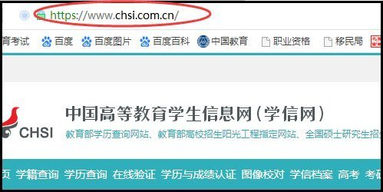
第二步，在打开页面的左上方，找到“学籍查询”的按纽，点击进入下级页面。
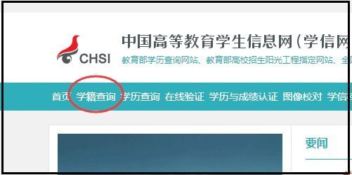
第三步，在打开页面会显示“登录学信档案”和“注册学信网账号”（没有账号需要注册），有账号直接选择“登录学信档案”的按纽，点击进入下级页面。
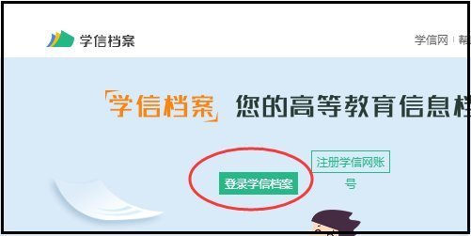
第四步，在打开页面录入学信网的账号信息，包括用户名和密码，然后点击“登录”进入下级页面。
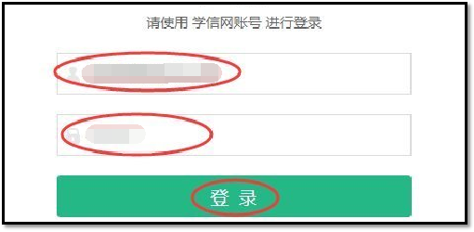

第五步，在打开页面可看到，“在线验证报告”下方有“查看”和“申请”两个选项，没有申请的需要点击“申请”的按纽，已经申请过的点击“查看”的按纽，此处点击“查看”进入下级页面。
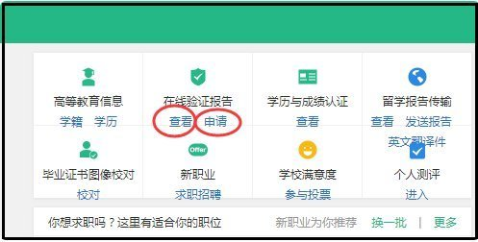

第六步，在打开页面的左上方，找到“教育部学籍在线验证报告”下方的“查看”按纽，点击进入下级页面。
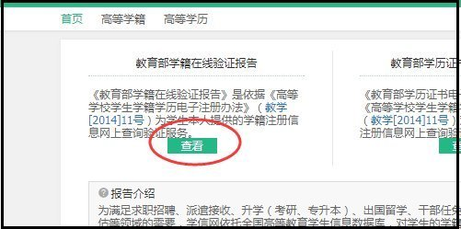
第七步，在打开页面会显示您的学校、及“已申请的报告”信息，找到右侧的“查看”的按纽，点击进入下级页面。
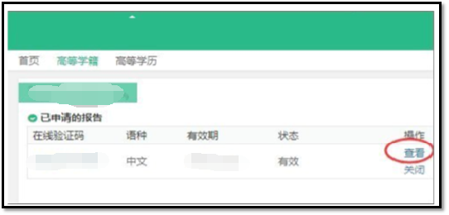

第八步，在打开的页面，会显示您的“教育部学籍在线验证报告”的详细内容，找到右上角的小打印机的标志，点击即可进行打印。
